宁夏长庆高级中学2020―2021学年第二学期
高一化学期末考试试卷

说明：1、考试时间为100分钟, 试卷满分为100分；
2、请将第I选择题正确答案涂到答题卡相应的位置上。第Ⅱ卷答在答题卡上；
3、可能用到的相对原子质量：H—1、C—12、N—14、O—16、Na—23、S—32
第I卷（50分）
一、单项选择题（每题2分，共50分）
1.“绿色化学”对化学反应提出了“原子经济性”的新概念及要求。理想的原子经济性是原料
分子中的原子全部转化为所需要的产物， 不产生副产物，实现零排放。下列反应过程一定符合这一要求的是（ ）
A．甲烷→一氯甲烷 B. 氯乙烯→聚氯乙烯 C．乙醇→乙醛 D. 苯，浓硝酸→硝基苯
2. 下列变化中，不属于化学变化的是( )
A. 煤的气化 B. 石油分馏 C. 石油裂解 D. 煤的干馏
3.下列反应既属于氧化还原反应,又是吸热反应的是 ( )
A.铝片与稀盐酸的反应 B.Ba（OH）₂·8H₂O与NH₄Cl反应
C.灼热的炭与CO₂的反应 D.甲烷在氧气中的燃烧反应
4.下列物质中不属于天然高分子化合物的是( )
A. 油脂 B.蛋白质 C.纤维素 D.淀粉
5.下列过程中共价键被破坏的是
A.碘升华 B.乙醇溶于水 C. HCl气体溶于水 D.氢氧化钠熔化
6.鉴别某种白色织物是否是蚕丝制品，可选用的方法是( )。
A．滴加盐酸 B．滴加浓硫酸 C．滴加氢氧化钠溶液 D．滴加浓硝酸
7.下列说法不正确的是（ ）
A．CO₂和CH₄都是温室气体 B. NO₂和SO₂都是形成酸雨的气体
C．汽油和花生油的主要成分都是油酯 D. 毛发和蚕丝的主要成分都是蛋白质
8.下列物质是互为同分异构体的是( )
A. 正丁烷和异丁烷 B. 果糖和麦芽糖 C.葡萄糖和蔗糖 D. 金刚石和石墨
9.已知2SO₂＋O₂ 2SO₃为放热反应，关于该反应的下列说法正确的是( )
A. O₂的能量一定高于SO₂的能量 B. SO₂和O₂的总能量一定高于SO₃的总能量
C. SO₂的能量一定高于SO₃的能量 D. 因该反应为放热反应，故不必加热反应就可发生
10.下列关于指定粒子构成的叙述中，不正确的是( )
A. ¹⁴C与¹⁶O具有相同的中子数 B. 与具有相同的最外层电子数
C. 与OH－具有相同的质子数和电子数 D. Na₂O₂和Na₂O具有相同的阴阳离子个数比
11.根据反应:2Ag⁺+Cu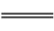Cu²⁺+2Ag,设计如图所示原电池,下列说法错误的是( )
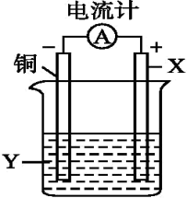
A.X可以是银或石墨
B. Y是硫酸铜溶液
C.电子从铜电极经外电路流向X电极
D. X极上的电极反应式为:Ag⁺+e⁻Ag
12.下述关于烃的说法中，正确的是（ ）
A．烃是指仅含有碳和氢两种元素的有机物 B．烃是指分子里含碳元素的化合物
C．烃是指燃烧反应后生成二氧化碳和水的有机物 D．烃是指含有碳和氢元素的化合物
13.利用金属活泼性的差异,可以采取不同的冶炼方法冶炼金属。下列化学反应原理在金属冶炼工业中还没有得到应用的是( )
A.Fe₂O₃+2Al2Fe+Al₂O₃ B.Fe₂O₃+3CO2Fe+3CO₂
C.2Ag₂O4Ag+O₂↑ D.Al₂O₃+3C2Al+3CO↑
14.运用元素周期律分析下列推断，其中错误的是( )。
A．铍是一种轻金属，它的氧化物的水化物可能具有两性
B．砹单质是一种有色固体，砹化氢很不稳定
C．硫酸锶难溶于水
D．硒化氢(H₂Se)是无色、有毒、比H₂S稳定的气体
15.某有机物的结构简为CH₂＝CH－COOH，该有机物不可能发生的化学反应是（ ）
A. 酯化反应 B. 水解反应 C. 加成反应 D. 氧化反应
16.下列说法正确的是（ ）
A．CH₄能使酸性KMnO₄溶液褪色
B．金属Na能与C₂H₅OH中的甲基反应生成H₂
C. 乙酸有强烈的刺激性气味，其水溶液称为冰醋酸
D．CH₃CH₂CH₂CH₃与CH₃CH(CH₃)₂互为同分异构体
17.下列有关物质性质的比较正确的是( )
①同主族元素的单质从上到下，氧化性逐渐减弱，熔点逐渐升高
②元素的非金属性越强，气态氢化物的热稳定性越弱
③单质与水反应的剧烈程度：F₂>Cl₂>Br₂>I₂
④元素的非金属性越强，它的气态氢化物水溶液的酸性越强
⑤还原性：S^{2－}>Se^{2－}
⑥酸性：HNO₃>H₃PO₄
A. ①③ B. ②④ C. ③⑥ D. ⑤⑥
18.下列叙述正确的是（ ）
A．铜锌稀硫酸形成的原电池放电时，溶液中阳离子向铜电极移动
B．燃料电池在使用时发生了燃料的燃烧
C．增大反应物的用量，反应速率一定加快
D．可逆反应达到一定限度后，因各物质的浓度不变，说明反应已经停止
19.下列实验装置或操作不符合实验要求的是（ ）
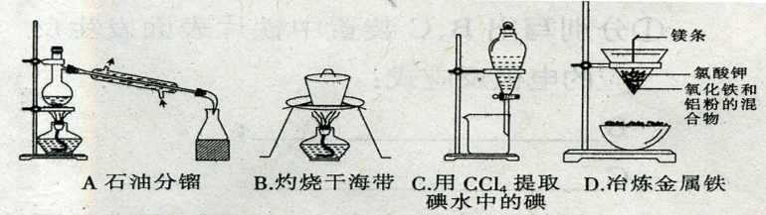
20.糖类、脂肪和蛋白质是维持人体生命活动所必需的三大营养物质,以下叙述错误的是( )
A.植物油能使溴的四氯化碳溶液褪色 B.淀粉水解的最终产物是蔗糖
C.葡萄糖不能发生水解反应 D.利用油脂在碱性条件下的水解,可以生产甘油和肥皂
21.对于a、b、c、d四块金属片，若a、b用导线相连浸泡在稀H₂SO₄中，电子由a流向b；c、d用导线相连浸泡在稀H₂SO₄时，d产生大量气泡；a、c用导线相连浸泡在稀CuSO₄中时，c上附着上一层红色物质；d浸泡在b的硝酸盐溶液中，置换出b的单质。由这四种金属的活动顺序由大到小为( )
A. a＞b＞c＞d B. a＞c＞d＞b C. c＞a＞b＞d D. b＞d＞c＞a
22.下列叙述中不正确的是（ ）
A．糖类和蛋白质都是人体重要的营养物质
B．鸡蛋白可以水解得到氨基酸
C．液化石油气和天然气的主要成分都是甲烷
D．利用油脂在碱性条件下的水解，可以制得肥皂和甘油
23.100 mL 2 mol/L H₂SO₄与过量Zn粉反应，在一定温度下，为了加快反应速率，但又不影响生成氢气的总量，可以采取的措施是( )
A. 加入碳酸钠固体 B. 改用18 mol/L的浓H₂SO₄
C. 滴入少量硫酸铜溶液 D. 加入硫酸钾溶液
24.下列关于海水资源综合利用的说法中，正确的是
A.海水蒸发制海盐的过程只发生化学变化
B.只通过物理变化即可从海水中提取溴单质
C.从海水中可以得到MgCl₂，可电解MgCl₂溶液制备Mg
D.海水淡化的方法主要有燕馏法、电渗析法、离子交换法等
25.在2L容积不变的容器中，发生N₂+3H₂2NH₃的反应。现通入4molH₂和4 molN₂，10s内用H₂表示的反应速率为0.12 mol/(L·s)，则10s后容器中N₂的物质的量是（ ）
A. 16 mol B. 2.8 mol C. 3.6 mol D. 3.2 mol

第II卷（50分）
二、填空题（包括5小题，共50分）
26．（6分）写出下列反应的化学方程式（有机物用结构简式表示）。
（1）乙烯和溴的CCl₄溶液的反应： 。
（2）苯制取溴苯的反应： 。
（3）苯与氢气加成的反应： 。
27.（8分）某可逆反应在某体积为2 L的密闭容器中进行，在从0~3 min各物质的量的变化情况如图所示(A、B、C均为气体)。
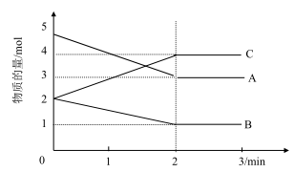
(1)该反应的的化学方程式为___________________。
(2)反应开始至2 min时，B的平均反应速率为_________。
(3)能说明该反应已达到平衡状态的是___________。
A. c(A)=c(B)=c(C) B.容器内压强保持不变
C. v_{逆}(A)= v_{正}(C) D. c(C)不再变化
(4)已知:断开1 mol共价键吸收的能量或形成1 mol共价键释放的能量数据如表：
共价键 | H-H | N-H | N≡N
能量变化/kJ/mol | a | b | c
则合成氨反应：N₂(g)+3H₂(g)=2NH₃(g) △H=_______kJ/mol。
28.（12分）有A、B、C、D、E五种短周期主族元素，原子序数由A到E逐渐增大．①A元素最外层电子数是次外层电子数的2倍． ②B的阴离子和C的阳离子与氖原子的电子层结构相同．③在通常状况下，B的单质是气体，0.1molB的气体与足量的氢气完全反应共有0.4mol电子转移．④C的单质在点燃时与B的单质充分反应，生成淡黄色的固体，此淡黄色固体能与AB₂反应可生成B的单质．⑤D与B同主族且D的气态氢化物与其最高价含氧酸间能发生氧化还原反应．请写出：
（1）A元素的最高价氧化物的电子式 _________________________。
（2）B元素在周期表中的位置 _______________________________。
（3）元素D与元素E相比，非金属性较强的是 ______ （用元素符号表示），下列表述中能证明这一事实的是 _______________ （填选项序号）。
A．常温下D的单质和E的单质状态不同 B．E的氢化物比D的氢化物稳定
C．一定条件下D和E的单质都能与钠反应 D．D的最高价含氧酸酸性弱于E的最高价含氧酸
E．D的单质能与E的氢化物反应生成E单质。
（4）B单质与C单质在点燃时反应的生成物中所含化学键类型有 ____________________。
（5）D元素的低价氧化物与E的单质的水溶液反应的化学方程式为 __________________。
（6）C与D能形成2：1的化合物，用电子式表示该化合物的形成过程的 _____________。
29.（12分）已知A的产量通常用来衡量一个国家的石油化工发展水平,B、D是饮食中两种常见的有机物,F是一种有香味的物质,F中碳原子数是D的两倍。现以A为主要原料合成F和高分子化合物E,其合成路线如图所示:
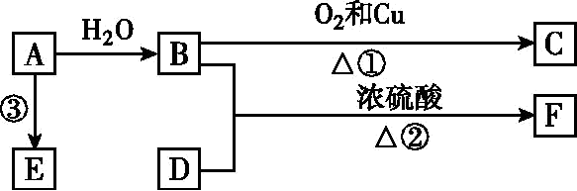
（1）A的结构式为_____。B中官能团的名称为____________。
（2）用结构简式写出上图反应①和反应②的化学方程式及反应类型。
①________________,反应类型:____________。 ②______________,反应类型:____________。
（3）工业上以A为原料可以生产一种重要的合成有机高分子化合物E，其反应的化学方程式____。
（4）除去甲烷中混有的少量乙烯的试剂是______(填序号)。
A．稀硫酸 B．溴的四氯化碳溶液 C．水 D．酸性高锰酸钾溶液
30．（12分）下图是利用废铜屑(含杂质铁)制备胆矾(硫酸铜晶体)的流程。
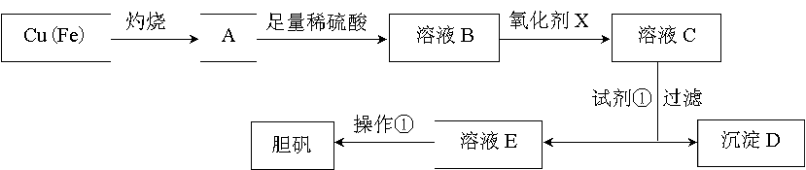
已知：
溶液中被沉淀离子 | Fe³⁺ | Fe²⁺ | Cu²⁺
完全生成氢氧化物沉淀时，溶液的pH | ≥3.7 | ≥6.4 | ≥4.4
请回答：(1)溶液B中含有的阳离子有 (填离子符号)。
(2)下列物质中最适宜作氧化剂X的是 (填字母)。
a．NaClO b．H₂O₂ c．KMnO₄
(3)加入试剂①是为了调节pH，试剂①可以选择 (填化学式)。
(4)操作①的名称是 。
(5)沉淀D加入盐酸可以得到FeCl₃，关于FeCl₃溶液的性质中说法不正确的是 。
a．将FeCl₃饱和溶液逐滴加入沸水中，并继续加热得到红褐色液体能产生丁达尔效应
b．向FeCl₃溶液滴加NaOH溶液，出现红褐色沉淀
c．将FeCl₃溶液加热蒸干并灼烧，得到FeCl₃固体
d．向FeCl₃溶液中滴加KSCN溶液，溶液变为红色
(6)沉淀D加入盐酸和铁粉，可以制得FeCl₂溶液，实验室保存FeCl₂溶液，需加入过量的铁粉，其原因是 (结合离子方程式表示)。

宁夏长庆高级中学2020―2021学年第二学期
高一化学期末考试参考答案
一、单项选择题(每题2分，共50分)
题号 | 1 | 2 | 3 | 4 | 5 | 6 | 7 | 8 | 9 | 10
答案 | B | B | C | A | C | D | C | A | B | C
题号 | 11 | 12 | 13 | 14 | 15 | 16 | 17 | 18 | 19 | 20
答案 | B | A | D | D | B | D | C | A | A | B
题号 | 21 | 22 | 23 | 24 | 25
答案 | B | C | C | D | D
二、填空题（共50分）
26.（6分）略
27. (10分）(1) 2A+ B2C（2分）(2)0. 25 mol/(L·min)（2分）(3)BCD（2分）
(4) 3a+c-6b（2分）
28.（12分）(1). （2分）（2）.第二周期VIA族（1分） (3). Cl（1分） BD（2分）
（4）.离子键、共价键（2分） (5).SO₂+Cl₂+2H₂O=H₂SO₄+2HCl （2分）
(6). 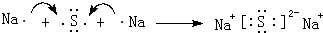（2分）
29（12分）（1）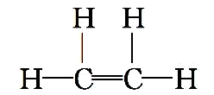 （1分） 羟基（1分）
. （2）①2CH₃CH₂OH+O₂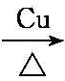2CH₃CHO+2H₂O （2分） 氧化反应 （1分）
②CH₃COOH+CH₃CH₂OH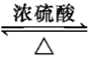CH₃COOCH₂CH₃+H₂O （2分） 酯化反应(或取代反应)（1分）
催化剂
高温高压
- nCH₂＝CH₂ CH₂—CH₂ （2分）
（4） B（2分）
30．（12分）(1)Fe²⁺、Fe³⁺、 H ⁺、Cu²⁺（2分）
(2)b（2分）
(3)CuO或CuCO₃或Cu(OH)₂（2分）
(4)蒸发结晶（2分）
(5)c（2分）
(6)2Fe³⁺ + Fe = 3Fe²⁺，抑制Fe²⁺水解 （2分）

